ČÁST III

VOLBY DO ZASTUPITELSTEV KRAJŮ

3.1. Volební účast

V České republice se doposud konaly čtvery volby do zastupitelstev 13 krajů. Z následujícího grafu G 7 je patrné, že trend ochoty voličů účastnit se voleb je ve všech krajích prakticky totožný. V 1. volbách do krajských zastupitelstev v roce 2000 přišlo k volbám podle krajů od 28 % do 36 % voličů. Největší zájem o krajské volby byl ve Zlínském kraji, kdežto nejméně oprávněných voličů přišlo k volbám v Karlovarském kraji, ve kterém byla volební účast nejnižší i ve všech následujících volbách. Ve volbách v roce 2004 byla volební účast ve všech krajích nižší a to o 2 až 6 procentních bodů. Nejvíce voličů se v tomto roce účastnilo voleb v kraji Vysočina, jenž si svoji pozici kraje s nejvyšší volební účastí udržel i ve volbách v roce 2008 a 2012. Při volbách v roce 2008 byl doposud zájem voličů o volby do zastupitelstev krajů největší, k volbám přišlo podle krajů 35 % až 45 % oprávněných voličů. Ve volbách v roce 2012 došlo opět k mírnému poklesu volební účasti a to ve 12 ze 13 krajů. Jedinou výjimkou byl Liberecký kraj, kde volební účast vzrostla o 0,5 procentního bodu.

G 7 Volební účast v krajích ČR ve volbách do zastupitelstev krajů.

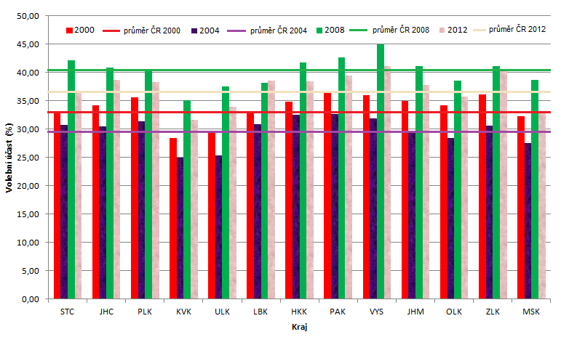

Volební účast uvnitř jednotlivých krajů není samozřejmě uniformní. Průměrný rozdíl mezi správním obvodem ORP s největší a SO ORP s nejnižší volební účastí se v jednotlivých krajích pohybuje okolo 10 procentních bodů, přičemž rozdíly mezi minimy a maximy se během sledovaného období příliš nemění. Nejvíce stejnorodé jsou z hlediska volební účasti Karlovarský kraj (SO ORP pod republikovým průměrem) a Zlínský kraj, ve kterém je většina správních obvodů ORP mírně nad celorepublikovou hodnotou volební účasti.

3.2. Výsledky hlasování v územním pohledu

Celkovým vítězem prvních voleb do zastupitelstev krajů se stala s 24 % hlasů ODS, za ní následovala Čtyřkoalice (jejíž součástí byla i KDU-ČSL) s 23 % získaných hlasů. Třetí KSČM se podařilo oslovit cca 21 % voličů. S mírným odstupem na tato tři politická uskupení se umístila ČSSD se 14 % obdržených hlasů.

Vítězná ODS byla úspěšná především v Čechách, kde ovládla většinu správních obvodů ORP ve Středočeském, Jihočeském, Karlovarském, Libereckém a Královéhradeckém kraji. ODS mimo to celkově triumfovala v Plzeňském a Moravskoslezském kraji, přestože v těchto krajích nezvítězila v nadpoloviční většině správních obvodů ORP. K celkovému vítězství v těchto krajích ji stačilo ovládnout volby v populačně silnějších SO ORP (např. Plzeň v Plzeňském kraji či Ostrava a Opava v Moravskoslezském kraji). S volebními úspěchy ODS v Čechách nekorespondují výsledky voleb na jižní a východní Moravě, kde strana uspěla výrazně méně. V Jihomoravském a Zlínském kraji například ODS netriumfovala v žádném správním obvodu ORP. KDU-ČSL, která kandidovala v rámci Čtyřkoalice, celkově zvítězila v 6 krajích. Volební podpora tohoto politického uskupení byla poměrně vysoká na celém území České republiky. Nadprůměrná byla volební podpora především ve Zlínském, Jihomoravském, Olomouckém a Pardubickém kraji a na Vysočině. Ve všech těchto krajích Čtyřkoalice zvítězila v nadpoloviční většině správních obvodů ORP. Vzhledem k začlenění dalších politických stran (např. US-DEU) dokázala Čtyřkoalice uspět i v Čechách. Jedinými kraji, kde Čtyřkoalice nedokázala triumfovat v žádném správním obvodu ORP byly Karlovarský a Ústecký kraj. Rovněž volební úspěchy KSČM byly v prostoru České republiky rozmístěny poměrně rovnoměrně. Jediným regionem, kde komunisté nedokázali zvítězit v žádném správním obvodu ORP, byl Liberecký kraj. Naopak ve volbách do zastupitelstva Ústeckého kraje strana zvítězila celkově. Dalšími územími, kde strana získala absolutně největší počet hlasů, byl sever Plzeňského kraje (SO ORP Stříbro, Tachov, Kralovice), západní část Středočeského kraje (Rakovník, Slaný, Hořovice), jihozápad Jihomoravského kraje (Znojmo, Moravský Krumlov) a část Moravskoslezského kraje (např. Krnov). Nejméně úspěšnou „tradiční“ politickou stranou byla ve volbách v roce 2000 ČSSD. Strana dokázala zvítězit pouze ve dvou správních obvodech ORP (Otrokovice a Bohumín).

Jednoznačným vítězem historicky druhých voleb do zastupitelstev krajů se stala opět ODS tentokráte se ziskem 36 % hlasů, druhé místo obsadila KSČM s takřka 20 %, následovala ČSSD se 14 % a KDU-ČSL se ziskem 13 % hlasů (do celkového zisku byly zahrnuty i hlasy pro koalice s účastí KDU-ČSL).

Na rozdíl od předešlých voleb v roce 2000 dokázala ODS vítězit v drtivé většině správních obvodů ORP nehledě na územní lokalizaci správních jednotek. V tradičních regionech volební podpory jako jsou Středočeský, Jihočeský a Královéhradecký kraj, strana triumfovala ve všech správních obvodech ORP. Jediným regionem, kde strana nezískala největší počet hlasů, byl Jihomoravský kraj. Celkově druhá KSČM sice v podstatě procentuálně obhájila svůj volební výsledek z roku 2000, nicméně volby ve správních obvodech ORP vyhrávala sporadicky. Nejvíce vyhraných dílčích volebních soutěží zaznamenala strana v kraji Jihomoravském (7 správních obvodů ORP) a ve východní části kraje Vysočina (Bystřice nad Pernštejnem, Moravské Budějovice a Náměšť nad Oslavou), přestože relativně nejvíce hlasů strana získala tradičně v kraji Ústeckém. Zde však KSČM vyhrála volby jen ve správním obvodu ORP Bílina. Nejvíce hlasů strana obdržela ještě ve dvou SO ORP Moravskoslezského kraje (Orlová a Karviná) a v jednom správním obvodu ORP v Plzeňském (Tachov), Pardubickém (Moravské Třebová) a Olomouckém kraji (Litovel). KDU-ČSL dokázala absolutně vyhrát volební hlasování v Jihomoravském kraji, přičemž dokázala v tomto kraji uspět v 9 SO ORP. Jeden vítězný správní obvod ORP si KDU-ČSL připsala na Vysočině (Velké Meziříčí), v Olomouckém kraji (Konice) a Zlínském kraji (Valašské Klobouky). Silnou volební podporu měla strana také na území Pardubického kraje, kde však KDU-ČSL kandidovala v koalici s US-DEU. ČSSD obdržela přibližně stejné procento hlasů jako ve volbách v roce 2000, zároveň netriumfovala v žádném správním obvodu ORP.

Rapidní změnu výsledků hlasování přinesly krajské volby v roce 2008. V těchto volbách totiž dokázala ve všech 13 krajích přesvědčit zvítězit s celkovým ziskem 36 % hlasů ČSSD. Druhé místo připadlo ODS, které získala 23,5 % hlasů, čímž o 12,5 procentních bodů pohoršila svůj volební výsledek z roku 2008. Na třetím místě následovala KSČM se ziskem 15 % hlasů a KDU-ČSL s 9,5 procenty, byť se započítáním výsledků z 6 krajů, kde strana nekandidovala samostatně.

Vzhledem k vítězství ČSSD o více než 12 procentních bodů před ODS, existuje jen zanedbatelný počet správních obvodů ORP, kde by ČSSD nezískala nejvyšší počet hlasů. ODS narušila dominanci ČSSD v bezprostředním zázemí Prahy (Černošice, Říčany, Brandýs nad Labem), v jednotlivých SO ORP Středočeského kraje (Český Brod, Lysá nad Labem, Kladno, Mladá Boleslav) a Libereckého kraje (Jilemnice, Jablonec n. Nisou a Turnov). Jedno dílčí vítězství strana zaznamenala rovněž v Jihočeském (České Budějovice) a Královéhradeckém kraji (Nová Paka). KSČM vyhrála volební hlasování pouze v SO ORP Ivančice a KDU-ČSL ve správních obvodech Šlapanice a Žamberk. V Žamberku, respektive v celém Pardubickém kraji však KDU-ČSL byla součástí trojčlenné koalice.

Fenoménem voleb do krajských zastupitelstev v roce 2012 byl volební úspěch velkého množství regionálních politických uskupení spojený s poklesem počtu odevzdaných hlasů pro dlouhodobě „úspěšné“ politické strany. V letech 2000, 2004 a 2008 osciloval volební výsledek „netradičních“ volebních stran na hodnotě kolem 16 % získaných hlasů (viz graf G 8). Při volbách v roce 2012 vzrostl počet pro ně odevzdaných hlasů o více než 17 procentních bodů na zhruba 33 %. Celkovým vítězem voleb se stala se ziskem 23,5 % ČSSD, nicméně strana oproti roku 2008 ztratila asi 422 tisíc voličů. Jedinou „tradičně“ úspěšnou politickou stranou, která oproti roku 2008 zaznamenala nárůst volební podpory a to o cca 100 tisíc hlasů, byla KSČM. Strana se ziskem 20,5 % hlasů skončila v celorepublikovém srovnání na druhém místě. Úbytek voličů zaznamenala i ODS, která získala o takřka 363 tisíc hlasů méně než při krajských volbách v roce 2008. KDU-ČSL v roce 2012 v podstatě obhájila svůj volební výsledek, byť v 8 ze 13 krajích kandidovala strana v koalici s jinými politickými uskupeními.

V krajských volbách vítězná ČSSD získala nejvíce hlasů přibližně v polovině správních obvodů ORP. Jedinými regiony, kde ČSSD nedokázala zvítězit v žádném SO ORP, byl Ústecký a Liberecký kraj. Právě do Ústeckého kraje se koncentrovala volební podpora KSČM, která zde dokázala získat nejvíce hlasů ze všech kandidujících volebních stran. Další SO ORP, kde strana dokázala triumfovat, jsou lokalizována především do pohraničních oblastí Královéhradeckého, Pardubického a Moravskoslezského kraje. Přes významný úbytek získaných hlasů dokázala ODS triumfovat ve 12 správních obvodech ORP. Všechny tyto území jednotky leží ve Středočeském a Plzeňském kraji, ve kterém strana vyhrála volby i celkově. Volební podpora KDU-ČSL byla tradičně koncentrována na území Zlínského kraje, kde strana zvítězila v 5 správních obvodech ORP. Dalších 7 vítězných SO ORP je solitérně rozptýleno v Jihomoravském, Moravskoslezském, Pardubickém a Královéhradeckém kraji a na Vysočině. V Pardubickém a Královéhradeckém kraji ale strana nekandidovala samostatně. Regionální politická uskupení dosáhla největšího úspěchu v kraji Libereckém, kde dokázali zvítězit Starostové pro Liberecký kraj.

G 8 Zisk hlasů za vybrané strany a skupiny stran v %
(KDU-ČSL jsou připočteny i hlasy koalic, které utvořila s jinými politickými uskupeními)
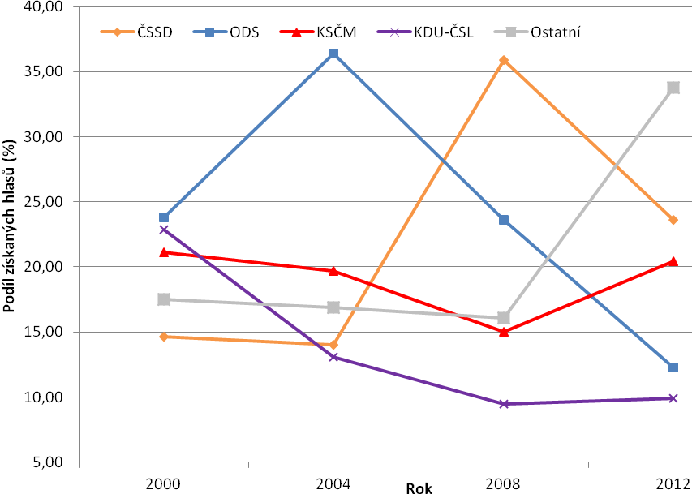

3.3. Mandáty

Každá volební strana, která získala v některém volebním obvodu alespoň 5 % z celkového počtu platných hlasů, postoupila mezi strany, mezi které se v příslušném kraji rozdělovaly mandáty. V historii krajských voleb byla nejúspěšnější stranou, co do počtu získaných mandátů, ODS. Ve čtyřech konaných volbách získala celkem 758 mandátů, nejvíc (291 mandátů) v roce 2004, což byl vůbec největší zisk ze všech volebních stran a všech voleb. Od roku 2004 však strana vysokým tempem mandáty ztrácí, v roce 2008 přišla strana o 111 zastupitelských míst a v roce 2012 ODS obhájila jen 102 mandátů v krajských zastupitelstvech. Druhou historicky nejúspěšnější stranou je ČSSD. Nejlepšího volebního výsledku dosáhla strana v roce 2008, kde počet mandátů oproti roku 2004 více než zdvojnásobila. ODS, ČSSD a KSČM jsou rovněž jedinými stranami, které samostatně kandidovaly a získaly mandáty do všech krajských zastupitelstev. Stabilně úspěšnou stranou je i KDU-ČSL, byť např. v roce 2008 vůbec nekandidovala ve volbách v Ústeckém kraji a především v Čechách kandiduje zpravidla v koalicích. Značný nárůst volební podpory méně tradičních politických stran a regionálních hnutí v roce 2012 se logicky odráží i ve vývoji rozdělení mandátů, který nabízí graf G 9.

G 9 Rozdělení mandátů mezi vybrané strany
(KDU-ČSL jsou připočteny i mandáty jejich koaličních partnerů)

